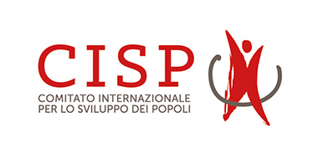
Seminario formativo

4 settembre 2018

L' Agenda 2030 per lo sviluppo sostenibile: il ruolo della scuola nel nuovo scenario globale

Nell’ambito del progetto GET UP AND GOALS! Alziamoci e facciamo Goal! È tempo di educazione globale: una rete internazionale di scuole che apprendono e si attivano per gli obiettivi di sviluppo sostenibile

Sala conferenze di Spazio Europa
c/o Rappresentanza in Italia della Commissione europea
Via IV Novembre, 149 – Roma

Programma
ore 9.20 Registrazione

ore 10.00 Apertura e saluti di Beatrice Covassi, Capo Rappresentanza in Italia della Commissione europea

ore 10.15 L’Agenda 2030 per lo sviluppo sostenibile e i nuovi scenari per l’educazione
Enrico Giovannini, ordinario di Statistica Economica presso l'Università Tor Vergata di Roma e portavoce dell’Alleanza Italiana per lo Sviluppo Sostenibile (ASviS)

ore 11.15 Le competenze per l’Agenda 2030 nella scuola italiana
Stefano Molina, dirigente di ricerca, Fondazione Giovanni Agnelli e coordinatore del Gruppo di Lavoro Istruzione di qualità dell'ASviS

Ore 12.00 Dibattito, domande ed approfondimenti

Ore 13.00 Conclusione dei lavori

Modera il Seminario Paolo Dieci, Presidente del CISP

Il seminario, è aperto al pubblico. Si rivolge a docenti, dirigenti, funzionari scolastici ed introduce il quadro di riferimento del corso di formazione per gli insegnanti coinvolti direttamente nel progetto educativo europeo GET UP AND GOALS!

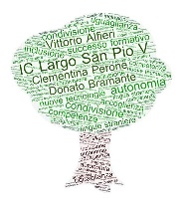  IC LARGO SAN PIO V | 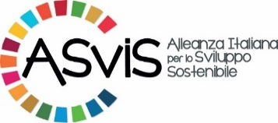 | 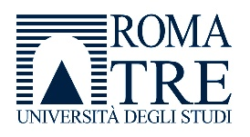  Dipartimento di Scienze della Formazione | 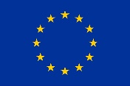  Questo progetto è co-finanziato dall’Unione Europea

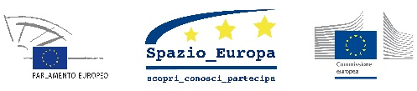

Contatti: CISP - Raffaella De Luca Tel. 06 3215498 - 3497278479 - raffaelladeluca@cisp-ngo.org
www.cisp.ngo

